Областное государственное бюджетное профессиональное образовательное учреждение

«Смоленская академия профессионального образования»

Утверждаю

Зам. директора по УМР

_____________Н. В. Судденкова

«_____»_______________ 2016 г.

Комплект

контрольно-измерительных материалов по программе

дисциплины «Культурология»

для специальности СПО:

080118 Страховое дело

по программе углубленной подготовки

Смоленск

2016/2017

Комплект контрольно-измерительных материалов дисциплины по выбору «Культурология» разработан на основе программ дисциплины по специальности СПО: 080118 Страховое дело по программе углубленной подготовки.

Организация разработчик: областное государственное бюджетное профессиональное образовательное учреждение «Смоленская академия профессионального образования»

Разработчик: Христич Л. А., преподаватель дисциплин общего гуманитарного и социально-экономического цикла

Рассмотрено на заседании кафедры

Протокол № 02 от «05» декабря 2016 г.

Декан Гуманитарного факультета____________ /Т. С. Туркина/

Рассмотрено научно-методическим советом ОГБПОУ СмолАПО

Протокол № 04 от «08» декабря 2016 г.

Содержание

1 Паспорт комплекта контрольно-измерительных материалов**4**

1.1 Область применения4

1.2 Система контроля и оценки освоения программы учебной дисциплины

1.3 Организация контроля и оценки освоения программы ОП…………….6

2 Структура контрольно-измерительных материалов…………………………7

2.1 Контроль теоретического материала……………………………………..7

2.2 Контроль практического материала……………………………………...8

3 Условия выполнения заданий…………………………………………………8

4 Критерии оценки……………………………………………………………….9

5 Литература…………………………………………………………………….11

6 Приложение…………………………………………………………………...13

# 1 Паспорт комплекта контрольно-измерительных материалов

## 1.1 Область применения

Комплект контрольно-измерительных материалов предназначен для проверки результатов освоения дисциплины вариативной части общего гуманитарного и социально-экономического цикла «Культурология» основной профессиональной образовательной программы по специальности СПО: 080118 Страховое дело по программе углубленной подготовки.

1.1.1 Освоение умений и усвоение знаний:

|  |  |
| --- | --- |
| **Умения и знания для проверки** | **Показатели оценки результата** |
| У1. Ориентироваться в культурной среде и культурных процессах современного общества | Правильность интерпретации культурных процессов современного общества и оценки определенной культурной среды |
|  |  |
| У2. Объяснять феномен культуры, её роль  в человеческой жизнедеятельности | Адекватность объяснения феномена культуры и ее роли в обществе |
| У3. Оценивать достижения культуры на основе знания исторического контекста их создания | Соответствие оценки достижений культуры историческим условиям их создания |
| У4. Понимать уникальность отечественной культуры, культурные особенности разных эпох и народов | Ясность и аргументированность оценки уникальности отечественной культуры и особенностей культуры других народов |
| З1. Ключевые понятия, составляющие теоретическую основу для понимания проблематики культуры, формы и типы культур, закономерности их функционирования и развития | Точность и грамотность определения ключевых понятий, составляющих теоретическую основу для понимания проблематики культуры |
| З2. Основные культурно-исторические ценности регионов мира, закономерности их функционирования и развития | Аргументированность и полнота характеристики, оценки ценностей и закономерностей развития основных культурно-исторических центров мира |
| З3. Историю культуры России, её место в системе мировой культуры и цивилизации | Выделение и изложение содержания этапов исторического развития отечественной культуры  Обоснованность определения места культуры России в мире. |

## 1.2 Система контроля и оценки освоения программы учебной дисциплины

Текущий контроль освоения дисциплины вариативной части гуманитарного и социально-экономического цикла «Культурология» основной профессиональной образовательной программы по специальности СПО: 080118 Страховое дело по программе углубленной подготовки проводится в пределах учебного времени, отведенного на её изучение с использованием таких методов как устный контроль, выполнение тестов, самостоятельных и контрольных работ, решение культурологических ситуаций, заполнение структурных схем и тезисных таблиц.

Оценка освоения программы общеобразовательной дисциплины проводится в соответствии с Положением о текущем контроле успеваемости и промежуточной аттестации студентов в ОГБПОУ «Смоленская академия профессионального образования».

**1.2.1**  **Форма итоговой аттестации по ОПОП при освоении учебной дисциплины:** дифференцированный зачет.

### 

### 1.2.2 Организация контроля и оценки освоения программы учебной дисциплины

Условием допуска обучающихся к дифференцированному зачету является положительная текущая аттестация по всем ключевым теоретическим вопросам дисциплины, выполнение программной контрольной работы, выполнение письменных заданий в учебно-практическом пособии по дисциплине.

**2 Структура контрольно-измерительных материалов**

**2.1 Контроль теоретического материала**

1. Культурология как наука. Предмет и специфика культурологии. Методы культурологических исследований. Особенности становления культурологии в России, влияние творчества великих русских писателей и поэтов на духовную культуру России.
2. Многообразие определений культуры и их классификация. Основные культурологические школы. Структура, формы, функции культуры, их роль в социальной системе.
3. Аспекты культуры как общественного явления. Типологизация и динамика культуры, язык и символы культуры.
4. Этимология и история понятия «цивилизация». Различные истолкования культуры и цивилизации. Типы цивилизаций.
5. Взаимодействие культуры, общества и природы. Проблема отчужденности человека в обществе и природе. Взаимоотношения природы и культуры в русском национальном сознании**.**
6. Первобытное искусство. Виды первобытного искусства. Наскальная живопись и миниатюрная скульптура. Звериный стиль. Зарождение архитектуры. Обычай, миф, ритуал: их социальные функции. Ранние религиозные верования: тотемизм, анимизм, фетишизм.
7. Восточный тип культуры. Социальные и мировоззренческие основы культуры Древнего Востока. Художественные и эстетические особенности культуры Древнего Востока. Восточная деспотия как социальное и политическое основание восточной культуры. Возникновение древнейших цивилизаций в Китае, Индии, Египте и Междуречье: общее и особенное.
8. Античность как тип культуры. Основные черты античной культуры как начала европейской культуры. Этапы развития древнегреческой культуры. Боги, герои, люди в Древней Греции и Древнем Риме.
9. Периодизация средневековой культуры. Церковь, государство, феодализм. Характерные черты и особенности художественных стилей средневековья: романского и готического. Христианство как духовный стержень европейской культуры.
10. Культура эпохи Возрождения. Этапы Возрождения. Философско-эстетические идеалы гуманизма Характерные черты культуры Возрождения. Гуманизм. Социальные утопии. Реформация. Научно-техническая революция. Новая картина мира. Искусство эпохи Возрождения. Художественные школы и титаны Возрождения. Северное Возрождение
11. Становление Новоевропейской культуры. Идеология эпохи Просвещения: культ разума, идея прогресса, суверенность личности, научность. Становление рационализма. Секуляризация. Развитие науки. Деятели эпохи Просвещения и их борьба за установление «царства разума» во Франции, Германии, Англии, России.
12. Европейская и российская культура с точки зрения великих художественных стилей: барокко и классицизма. Общие тенденции и проблемы в развитии культуры ХIХ. в Европе и России. Развитие науки и техники. Техноэтика.
13. Стилевые особенности Европы и России. Классицизм (неоклассицизм, ампир) и романтизм. Романтические музыкальные произведения. Интерьер в эпоху ампира.
14. Реализм. Русский реализм. Реалистический пейзаж.
15. Импрессионизм и постимпрессионизм.
16. Модерн. Абстракционизм. Кубизм. Сюрреализм. Поп-арт. Футуризм. Развитие прикладного искусства. Характеристика творчества наиболее ярких представителей разных направлений.
17. Философия XX в. Европейская литература XX в. Кризис культуры. Новые направления в художественной культуре и искусстве XX в.
18. Массовая культура. Проблема культурных ценностей. Культура и глобальные проблемы человечества.
19. Проблема генезиса русской культуры. Периодизация самобытной культуры России. Особенности культурной эволюции от Руси к России.
20. Языческая культура древних славян. Языческая религия древних славян. Картина мира глазами древних славян. Переход от язычества к православию – двоеверие.
21. Христианская культура Киевской Руси. Культурные взаимоотношения Руси и Византии. «Золотой век» древнерусской культуры. Художественные школы Киевской Руси. Становление русской духовной культуры. Монастыри как центр распространения духовных знаний на Руси. Декоративно-прикладное искусство. Зернь. Скань. Развитие ремесел. Кириллица. Древнерусская литература.
22. Особенности культуры Московского царства. «Обмирщение» культуры. Портрет (парсуна). Интерес к человеческой личности. Гражданское зодчество. Шатровый стиль в русской архитектуре. Московское барокко и его стилевые особенности. Особенности развития декоративно-прикладного искусства. Грамотность, просвещение, книгопечатание. Русская общественная мысль XVI-XVII вв.
23. Концепция «Москва – Третий Рим». Отдаление от западного христианского мира. Православная этика. Раскол. Генезис и основные черты российского национального характера.
24. Русская культура XVIII в. Модернизация и европеизация общества в Петровское время. Идеи русского Просвещения. Архитектура. Русское барокко и классицизм. Деревянное храмовое зодчество русских народных мастеров. Новые стили. Эклектика. Скульптура. Портретная живопись. Декоративно-прикладное искусство XVIII в.
25. «Золотой век» русской культуры. Литература. Общественная мысль. Музыка. Театр. «Товарищество передвижных художественных выставок». Историческая живопись. Пейзаж.
26. Культура «Серебряного века». Модернизм в русской культуре. Творческое объединение «Мир искусства». Модерн в архитектуре. Авангардизм в живописи.
27. Культура советского государства. Художественные символы новой эпохи: Петров-Водкин К., Щусев А., Шадр И., Мухина В. Интерес к западному искусству, попытки создания собственных форм постмодернизма
28. Особенности и проблемы развития культуры России в XX - начале XXI вв.

**2.2 Контроль практического материала**

Практические задания предусматривают:

* Выявление характерных особенностей культурно-исторического процесса, его идейно-стилистических особенностей.
* Определение характерных тенденций культурно-исторического процесса современного общества.
* Установление логической последовательности, группировка культурно-исторических событий, фактов, явлений.
* Определение места, роли, явления, факта в культуре определенного общества.
* Выделение единичных фактов и общих явлений в истории развития культуры и искусства.
* Определение существенных признаков художественных стилей в произведениях искусства: архитектуре, скульптуре, живописи, музыке.
* Классификация и систематизация фактов, событий, явлений на примере конкретных культурно-исторических эпох, в различных культурных средах.
* Оценка на основе анализа конкретных произведений различных видов искусств.
* Интерпретация приведенного текста, культурно-исторического явления или факта из жизни общества.

**3 Условия выполнения заданий**

**3.1**  Дифференцированный зачет проводится в письменной форме по индивидуальным вариантам с трехуровневыми тестовыми заданиями. Каждому студенту выдается свой вариант заданий и лист ответов.

Задание выполняется в аудитории.

Используемое оборудование: распечатки индивидуальных вариантов для тестирования, шариковая синяя ручка для выполнения работы, индивидуальный лист ответов.

Время выполнения задания – 80 минут.

**3.2 Инструкция по выполнению задания**

Задание выполняется в учебной аудитории.

Общее количество заданий по дисциплине – 48. Из них по уровню сложности: уровня А - 35, уровня В – 10, уровня С – 3.

Уровень А - 35 тестовых заданий на выбор одного правильного ответа из четырех предложенных. Задания оцениваются в 1 балл.

Уровень В - 10 тестовых заданий на нахождение соответствия; установления правильной последовательности; группировки событий, фактов, задания с кратким ответом и т.д.

Задания оцениваются в 2 балла.

Уровень С - 2 задания с развернутым ответом. В каждом варианте эти задания представляют различные содержательные линии (выборочно). Ответ дается в виде самостоятельно сконструированного письменного аргументированного ответа.

Задания оцениваются в 3 балла каждое.

**4 Критерии оценки**

**4.1 Выполнение заданий**

|  |  |
| --- | --- |
| **Действия** | **Выполнил**  **(максимально 64 балла)** |
| Правильное выполнение каждого тестового задания оценивается в 1 балл (максимум - 35 баллов) | **35** |
| При условии правильного выполнения заданий на соотнесение, группировку, логической последовательности и др. каждое задание оценивается в 2 балла, если правильно выполнена только половина заданий (50%) на соотнесение, группировку и т. д. – 1 балл (максимум - 20 баллов) | **20** |
| Вес каждого задания на анализ источника, интерпретацию текста, характеристику явления, события и др. - 3 балла, за частично правильное выполнение – 2-1 балл (максимум – 9 баллов) | **9** |
| *Итоговое количество баллов:* | **64** |
| *Итоговая оценка определяется как сумма баллов по результатам выполненных заданий:* | **«неудовлетворительно»** - при условии выполнения студентами менее 54% предложенных заданий (1-34 баллов);  **«удовлетворительно»** - при условии выполнении студентами 55-74% предложенных заданий (35-47 баллов);  **«хорошо»** - при условии выполнения студентами 75-84% заданий (48-54 баллов);  **«отлично»** - при условии выполнения 85-100% заданий (55-64 баллов). |

**Количество вариантов** (пакетов) заданий для студентов:

4 варианта

*Оценка* «5» выставляется студенту, если он глубоко усвоил программный материал, знает терминологию по дисциплине, не испытывает затруднений при выполнении тестовых заданий; если умеет применять теоретические знания по дисциплине при выполнении практического задания; формулирует и правильно обосновывает ответ при решении проблемных задач, анализе представленного текста; ясно и аргументированно использует изученный материал при интерпретации высказывания, суждения и др., при условии выполнения 85-100% заданий (55-64 баллов).

*Оценка* «4» выставляется студенту, если он твердо знает программный материал, но им допущены некоторые ошибки в тестовой части; студент грамотно и по существу излагает программный материал, не допускает существенных неточностей в ответе при анализе текста, но испытывает затруднение с формулировками ответов на задания, предусматривающими аргументацию, логичность и точность изложения; если студентом продемонстрировано понимание основного содержания всех теоретических заданий, но допущены небольшие неточности при выполнении практического задания, при условии выполнения студентами 75-84% заданий (48-54 баллов).

*Оценка* «3» выставляется студенту, если ответ правилен в основных моментах, но допущены неточности в тестовой части, ответ неполный в заданиях повышенного уровня; нарушена логическая последовательность, выявляется недостаточность аргументации при изложении программного материала, если студент испытывает затруднение при выполнении заданий на анализ источника, его интерпретацию; не может объяснить феномен культуры и ее роль; затрудняется называть и характеризовать культурно-исторические центры, ценности и закономерности их развития, при условии выполнении студентами 55-74% предложенных заданий (35-47 баллов).

*Оценка* «2» выставляется студенту, если он не показал знание значительной части программного материала, допустил серьезные ошибки в тестировании, не знает ключевых понятий дисциплины; если студент не может выполнить практическую часть, где требуется показать знание стилевых и жанровых особенностей произведений, произвести анализ текста, сформулировать аргументированные выводы, неправильно понимает и интерпретирует культурные процессы современного общества, не может оценить значение отечественной культуры, при условии выполнения студентами менее 54% предложенных тестовых заданий (1-34 баллов).

**5 Литература для студентов:**

**Основные источники:**

1. Гуревич П. С. Культурология. Учебное пособие.- 5-е изд. – М.: КноРус, 2013. – 448 с.
2. Маркова А. Н. Культурология. Учебное пособие. – М.: Юнити-Дана, 2013. – 376 с.

**Дополнительные источники:**

1. Борзова Е. П., Большаков В. П., Иконникова С. Н. Культурология. Учебник. – М.: Проспект, 2011. – 528 с.
2. Викторов В. В. Культурология: Учебник. Изд. доп. – М.: Вузовский учебник, ИНФРА-М, 2014. – 411 с.
3. Данильян О. Г., Тараненко В. М. Культурология: Учебник. – 2-е изд. – М.: ИНФРА-М, 2014. – 239 с. – (Высшее образование: Бакалавриат).
4. Культурология. Учебник для студентов техн. вузов /Н. Г. Багдасарьян, А. В. Литвинцева, А. П. Назаретян и др., Под ред. Н. Г. Багдасарьян. – 6-е изд., испр. и доп. – М.: Высшая школа, 2010.
5. Горохов В. Ф. Античная культура: у истоков европейской цивилизации: http://www.sociology.mephi.ru/docs/kulturologia/html/gorohov.htm
6. Драч Г. В. Штомпель О. М., Штомпель Л. А., Королев В. К. Культурология: Учебник для вузов. – СПб.: Питер, 2013. – 384 с.: ил. – (Серия «Учебник для вузов»).
7. Культура Возрождения: http://www.countries.ru/library/renesans/vzretaps.htm
8. Долгов В. Д. Краткий очерк истории русской культуры с древнейших времен до наших дней: http://gardariki.ques.info/history
9. Ильина Т. В. История отечественного искусства. От крещения Руси до начала третьего тысячелетия. Учебник. – 5-е изд. – М.: Юрайт, 2013. – Серия: Бакалавр.
10. Костина А. В. Массовая культура как феномен постиндустриального общества. – М., 2011. – 232 с.
11. Кравченко А. И. Культурология. Учебник. – М.: Проспект, 2013. – 288 с.
12. Культурологический словарь: http://kulturoznanie.ru
13. Лихачев Д. С. Русская культура. http://www.lihachev.ru/nauka/kulturologiya/biblio/1834/
14. Учебник по культурологии. Электронная гуманитарная библиотека: http://www.gumfak.ru/kult_html/uchebnik/content.shtml
15. Христич Л. А. Учебно-практическое пособие по дисциплине Культурология. – Изд. 5-е, доп. и испр. – Смоленск, 2016.

6. Приложение

**I вариант**

*Уровень А*

1. **Основные направления понимания типа российского цивилизационного развития в XIX в.:**

А) никонианцы и старообрядцы

Б) западники и славянофилы

В) интраверты и экстраверты

Г) реформаторы и консерваторы

1. **Первый исторический тип культуры:**

А) первобытная

Б) западноевропейская

В) восточная

Г) крито-микенская

1. **Наличие в интерьерах XVII-XVIII вв. «завитков» указывает на стиль:**

А) классицизм

Б) рококо

В) ампир

Г) модерн

1. **Период развития культуры Древней Греции, достижением которого стали статуи девушек-кор – служительниц культа Афины:**

А) гомеровский

Б) классический

В) архаический

Г) эллинистический

1. **Имена, с которыми связан высокий Ренессанс:**

А) Никола Пуссен

Б) Амадей Моцарт

В) Мартин Лютер

Г) Микеланджело Буонаротти

1. **Характерные черты крестово-купольного храма:**

А) имеет стрельчатые формы арок

Б) кубический храм, с четырьмя колоннами внутри, поддерживающими барабан

В) в основу здания положена римская арка и базилика

Г) является храмом всех богов

1. **К основным идеям Ренессанса не относится:**

А) гуманизм

Б) титанизм

В) эстетизм

Г) космизм

1. **Позже других из названных памятников архитектуры был построен:**

А) Зимний дворец

Б) Теремной дворец Кремля

В) «Золотой дом» Нерона

Г) Колизей

1. **Исключите лишнее из указанных имен представителей гуманизма эпохи Возрождения:**

А) Франческо Петрарка

Б) Анатоль Франс

В) Томазо Кампанелла

Г) Эразм Роттердамский

1. **Архитектором был:**

А) Баженов В. И.

Б) Брюллов К. П.

В) Щепкин М. С.

Г) Малевич К. С.

1. **Основные достоинства средневекового рыцаря:**

А) сила

Б) смелость

В) благородство

Г) все перечисленное

1. **К памятникам архитектуры XVIII века относится:**

А) храм св. Софии в Новгороде

Б) Таврический дворец (И. Е. Старов)

В) Капелла Киджи Церкви Санта Мария дель Поло в Риме

Г) Покровский собор (храм Василия Блаженного в Москве)

1. **Направления протестантизма:**

А) лютеранство

Б) кальвинизм

В) англиканство

Г) все перечисленные

1. **Русская портретная живопись XVIII века представлена в творчестве:**

А) Боровиковского В. Л.

Б) Казакова М. Ф.

В) Пуссена Н.

Г) Посошкова И. Т.

1. **Содержание понятия «секуляризация»:**

А) освобождение искусства от церковного влияния

Б) изменение статуса и характера религии

В) появление светской литературы

Г) все перечисленное

1. **Русское барокко в архитектуре нашло воплощение в творчестве:**

А) Растрелли В. В. (Зимний дворец)

Б) Казакова М. Ф. (Здание Первой городской больницы)

В) Джованни Бернини (собор святого Петра)

Г) К. Тон (Храм Христа Спасителя)

1. **Создатель монументальной скульптуры «Медный всадник»:**

А) Ф. И. Шубин

Б) Б. Растрелли

В) Э. Фальконе

Г) Николо Пизано

1. **Мотивам упадка, настроения пессимизма, страха перед будущим соответствовала** **книга О. Шпенглера:**

А) «Россия и Европа»

Б) «Закат Европы»

В) «Город Солнца»

Г) «Девяносто третий год»

1. **Содержание понятия «кубизм»:**

А) один из стилей древнегреческой архитектуры

Б) течение в искусстве эпохи Просвещения

В) один из вариантов готики

Г) одно из главных течений авангардизма

1. **Сальвадор Дали (Испания) – один из основных представителей:**

А) футуризма

Б) фовизма

В) социалистического реализма

Г) сюрреализма

1. **Представитель критического реализма в русской литературе:**

А) Д. С. Мережковский

Б) В. В. Маяковский

В) А. П. Платонов

Г) Ф. М. Достоевский

1. **В XVII в. в России была произведена церковная реформа патриарха:**

А) Аввакума

Б) Иова

В) Тихона

Г) Никона

1. **Имя великого ученого эпохи Просвещения в России:**

А) Пирогов Н. М.

Б) Тимирязев К. А.

В) Ломоносов М. В.

Г) Менделеев Д. И.

1. **Живописцами XIX века в России были (исключить лишнее):**

А) Репин И. Е.

Б) Перов В. Г.

В) Суриков В. И.

Г) Дейнека А. А.

1. **Представители авангардизма, которых называли «дикими»:**

А) футуристов

Б) сюрреалистов

В) фовистов

Г) импрессионистов

1. **Основной лозунг стиля рококо:**

А) «Хлеба и зрелищ!»

Б) «Искусство как наслаждение».

В) «Да здравствует солнце, да скроется тьма!»

Г) «Красота спасет мир».

1. **Главные темы классицизма как художественного стиля:**

А) Античность – норма и образец произведений

Б) строгая уравновешенность композиций

В) конфликт общества и личности

Г) все перечисленное

1. **Поэт «Серебряного века»:**

А) Есенин С. А.

Б) Пушкин А. С.

В) Лермонтов М. В.

Г) Тредиаковский В. К.

1. **Площадь и собор Св. Петра в Риме являются ансамблем стиля:**

А) рококо

Б) барокко

В) классицизма

Г) готического

1. **Яркий представитель русского бытового жанра в живописи:**

А) К. Малевич

Б) П. Федотов

В) М. Шагал

Г) В. Кандинский

1. **Найдите ошибку. К абстракционизму примыкали:**

А) К. Малевич

Б) В. Кандинский

В) И. Машков

Г) И. Репин

1. **В творческую группу «Мир искусства» в начале XX в. входил:**

А) А. Н. Бенуа

Б) И. Э. Грабарь

В) Ф. А. Малявин

Г) К. Ф. Юон

1. **Центральный образ творчества Врубеля, как и у Лермонтова:**

А) три богатыря

Б) мачеха и падчерица

В) Демон

Г) юродивый

1. **Период развития отечественной культуры, для которого характерным направлением в искусстве стал конструктивизм:**

А) советский период

Б) Золотой век русской культуры

В) эпоха русского Предвозрождения

Г) «культурная революция» Петра I

1. **Стиль, в котором выполнено ювелирное украшение конца XIX-нач. XX в. (Россия**):

А) рококо Б) модерн В) барокко Г) классицизм

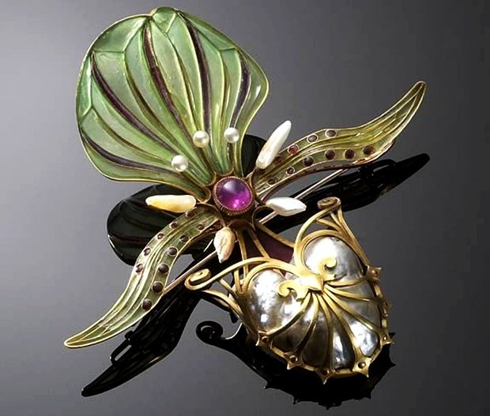

*Уровень В*

**В1.** Установите соответствие между именами деятелей культуры и сферами их творчества.

|  |  |
| --- | --- |
| ***Деятели культуры*** | ***Сферы творчества*** |
| 1) В. В. Растрелли, К. А. Тон | А) драматический театр |
| 2) О. А. Кипренский, И. Е. Репин | Б) живопись |
| 3) Д. С. Бортнянский, А. С. Даргомыжский | В) скульптура |
| 4) Ф. И. Шубин, М. М. Антокольский | Г) архитектура |
|  | Д) музыкальное искусство |

|  |  |  |  |
| --- | --- | --- | --- |
| 1 | 2 | 3 | 4 |
|  |  |  |  |

**В2. Определите,** что объединяет имена: *Андрей Рублев, Феофан Грек, Дионисий, Даниил Черный*?

Ответ:__________________________________________________

**В3.** Прочтите записки очевидца об освящении храма, определите, о каком храме идет речь в отрывке. (Этот храм был разрушен большевиками в начале XX века, в конце XX века заново отстроен).

«И площадь и берега Москвы-реки, и крыши домов были усыпаны народом. И когда из храма вышла процессия с царем и царицею…, и за ними войска со своими покрытыми славою знаменами, среди которых … красовались изодранные знамена двенадцатого года, с шедшими возле них немногими, оставшимися в живых ветеранами … Россия … освящала память знаменательнейшего события в ее истории…»

Ответ:______________________________________________________

**В4. Определите название и автора представленной картины.**

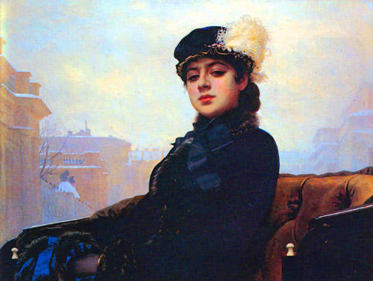

**В5. Продолжите предложение.** Романы Гоголя Н. В. «Мертвые души», Толстого Л. Н. «Анна Каренина», Достоевского Ф. М. «Братья Карамазовы» написаны в стиле _________________________________________________.

**В6. Определите имя классика русского романса, оперы.**

Этот человек стоял у истоков русской национальной оперы и инструментальной музыки. Он автор оперы «Жизнь за царя», «Руслан и Людмила», романса на слова Пушкина А. С. «Я помню чудное мгновенье».

Ответ: ____________________________________

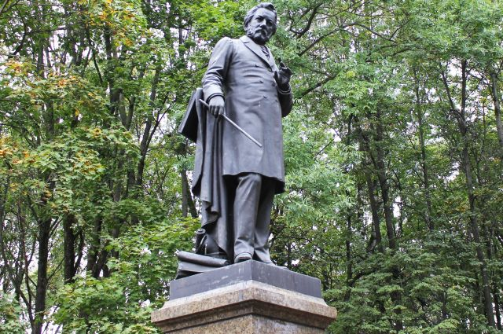

**В7. Определите** общее название основных течений и тенденций в живописи и скульптуре XX века, основанных на идее отвлечения образа от конкретной формы и цвета предмета.

Ответ: ________________________________

**В8. Установите соответствие** между именами деятелей российского искусства и видами искусства, в котором они прославились.

|  |  |
| --- | --- |
| ***Деятели искусства*** | ***Виды искусства*** |
| 1) В. Э. Мейерхольд | А) живопись |
| 2) М. А. Врубель | Б) скульптура |
| 3) Вера Мухина | В) театр |
| 4) М. Плесецкая | Г) музыка |
| 5) М. Ростропович | Д) архитектура |
| 6) А. Щусев | Е) балет |
| 7) Л. С. Бакст | Ж) декоративно-прикладное |

|  |  |  |  |  |  |  |
| --- | --- | --- | --- | --- | --- | --- |
| **1** | **2** | **3** | **4** | **5** | **6** | **7** |
|  |  |  |  |  |  |  |

**В9.** Вставьте пропущенное слово.

Ф. Г. Волков был создателем первого русского профессионального …

Ответ: ____________________

**В10.** Установите соответствие между архитектурными сооружениями и их стилями.

***Архитектурные сооружения Стили***

1) здание Адмиралтейства в Санкт-Петербурге А) русско-византийский

2) здание гостиницы «Метрополь» в Москве Б) классицизм

3) храм Христа Спасителя в Москве В) готика

4) дворец в Царском Селе под Санкт-Петербургом Г) барокко

Д) модерн

|  |  |  |  |
| --- | --- | --- | --- |
| 1 | 2 | 3 | 4 |
|  |  |  |  |

*Уровень С*

**Задание С1. Прочитайте текст и ответьте на вопросы, указывая при записи номер вопроса, по которому дается ответ. Ответы предполагают использование информации из источника, а также применение знаний и умений по курсу.**

***Из книги Артамонова С. Д. Литература Древнего мира.***

«Некий критский купец по имени Минос Халокеринос, живший во второй половине XIX века, тезка знаменитого царя Миноса, натолкнулся на развалины древней постройки, нашел древнюю утварь. Сообщения об этом открытии облетели мир, заинтересовали знаменитого Г. Шлимана, но раскопки начал производить англичанин Артур Эванс в 1900 году, ставший первооткрывателем критской культуры. Взору Эванса открылся великолепный дворец Миноса (так назвал его Эванс), многоэтажный, с огромным количеством комнат, коридоров, купален, кладовых, с водопроводом, канализацией. В дворцовых залах стены были расписаны фресками. Вместе с огромными сосудами (пифосами), оружием, украшениями были найдены таблички с письменами. Гомер не лгал, Крит был действительно сосредоточением богатств и искусств древности».

**1**. Определите,как в науке именуют открытую Эвансом культуру.

**2.** Выясните,какая страна стала наследницей этой культуры.

**3.** Укажите,в результате чего погибла эта культура.

**4.** Выделите особенности этой погибшей древнейшей цивилизации, считавшейся когда-то жемчужиной этого региона.

**5.** Сделайте вывод об уровне развития этой цивилизации.

*Дать развернутые ответы, записав их в свободной форме.*

**Задание С2.** Охарактеризуйте значение принятия христианства Русью. Выясните, почему этот факт считается переломным моментом в истории русской культуры.

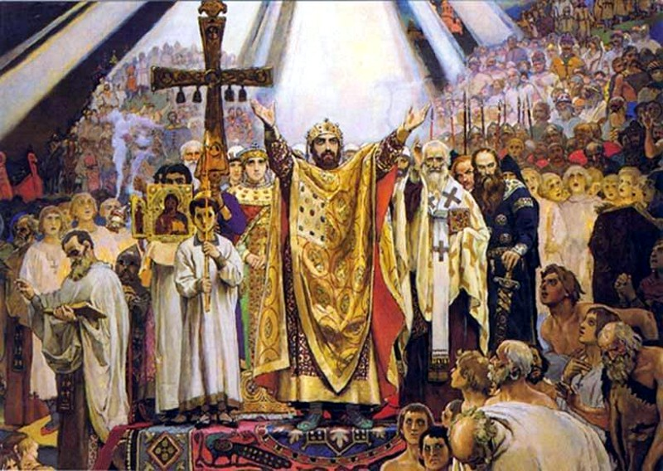

**Задание С3.** Выясните и кратко охарактеризуйте основные причины кризиса культуры XX века.